一、登陆中国建设银行网上银行www.ccb.com
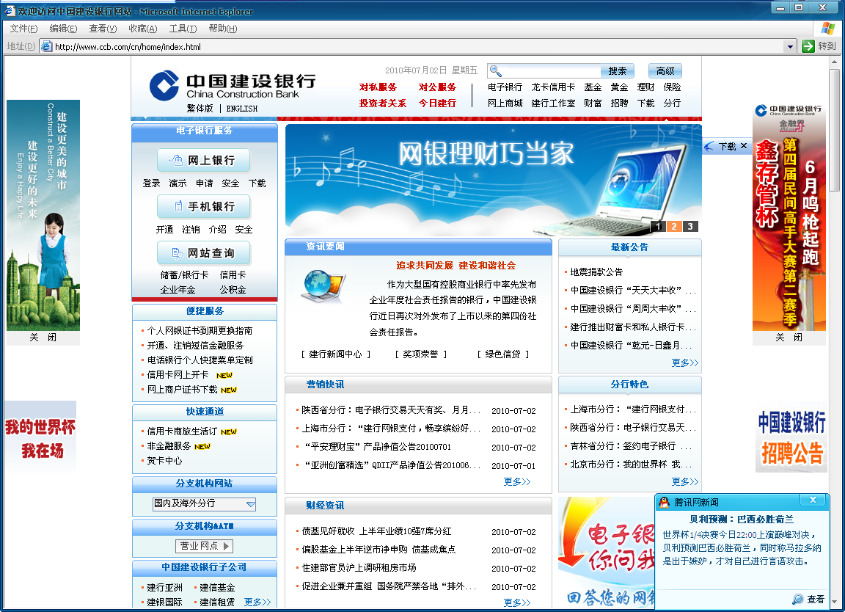

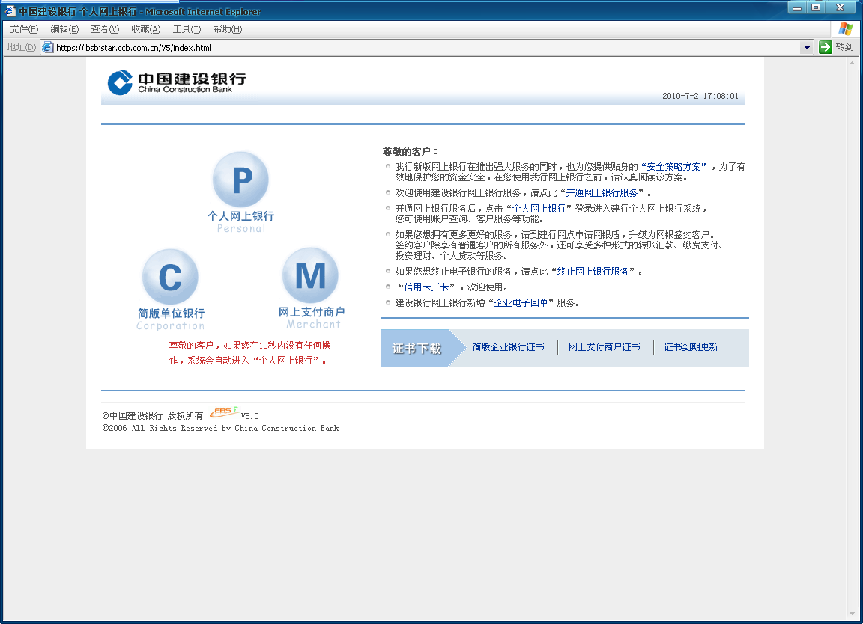
二、选择缴费支付→缴费支付→请选择项目类别：报名教育类，收费单位：桂林市人事考试中心，缴费内容：各类考试报名费，输入考生报名序号（可查询网上报名系统）：
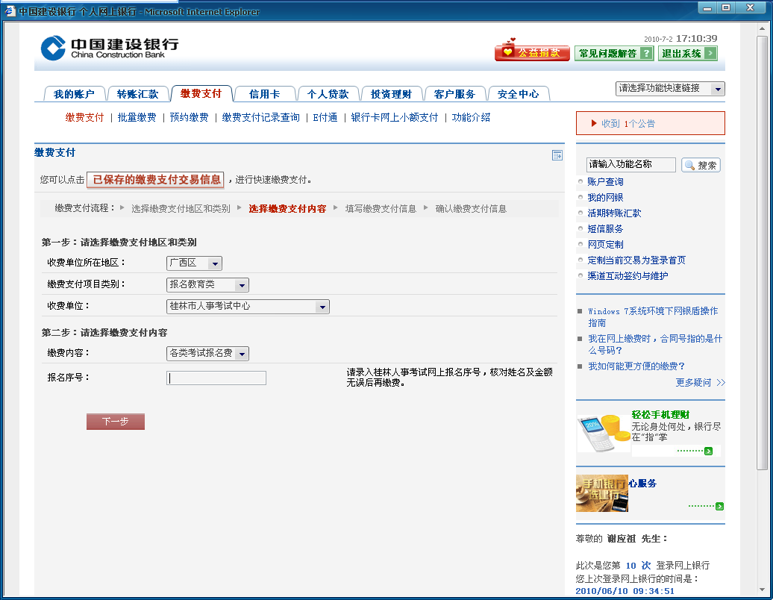
三、下一步，依据提示操作即可（桂林建行网上银行缴费支付咨询电话：0773-2861643）。

桂林市人事考试中心
2010年7月2日

